МИНОБРНАУКИ РОССИИ

Федеральное государственное бюджетное образовательное учреждение высшего образования

«Тульский государственный университет»

Институт прикладной математики и компьютерных наук

Кафедра информационной безопасности

Программирование

Лабораторная работа № 6

Тема

Изучение приемов работы с файлами и строками в языке C++.

Выполнил

Студент гр. Б260221

Воробьёв А.А.

Проверила

Сафронова М.А.

Тула 2023 г.

**Цель работы:**

Задача лабораторной работы заключается в овладении навыками работы с файлами и строками в языке C++. Работа с файлами и строками является неотъемлемой частью разработки программ, так как они используются для ввода/вывода данных и обработки текстовой информации.

В рамках данной лабораторной работы целью является достижение следующих результатов:

1. Изучение способов открытия, чтения и записи файлов в языке C++. Овладение навыками работы с файловыми потоками, такими как ifstream и ofstream.
2. Понимание основных операций с файлами, включая проверку на успешное открытие файла, чтение и запись данных в файл, закрытие файла и обработку возможных ошибок при работе с файлами.
3. Овладение приемами работы со строками в языке C++. Изучение различных методов работы с символами, сравнения строк, поиска подстрок и манипуляций со строками, таких как объединение, разделение и замена символов.
4. Изучение приемов обработки и анализа текстовых данных с использованием строк. Включая чтение текстовых данных из файла, разделение текста на строки и обработку каждой строки по отдельности.
5. Практическое применение изученных приемов работы с файлами и строками для решения различных задач, таких как обработка текстовых данных, поиск определенных значений в файле, фильтрация и преобразование текста и другие манипуляции с данными.

**Задание 1. Основные операции при работе с строками и файлами**

Разработать программу на языке C++ для решения следующей задачи.

Подсчитать количество точек в тексте.

**Блок-схема:**

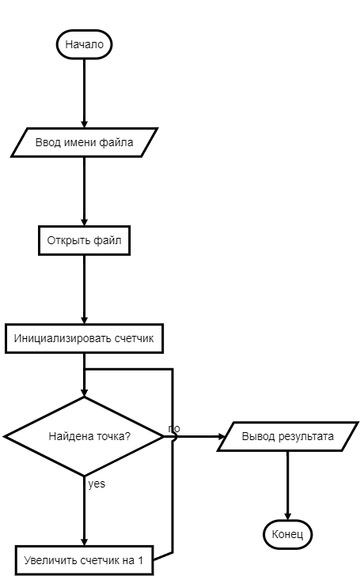

**Код программы:**

void Task1() {

std::string filename;

std::cout<<"Введите имя файла: ";

std::cin>> filename;

std::ifstream file(filename);

if (!file.is_open()) {

std::cout << "Ошибка открытия файла.\n";

return;

}

std::string line;

int pointCount = 0;

while (std::getline(file, line)) {

for (char c : line) {

if (c == '.') {

pointCount++;

}

}

}

std::cout << "Количество точек в тексте: " << pointCount << std::endl;

file.close();

}

**Вывод программы:**

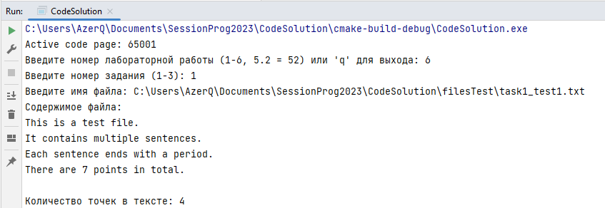

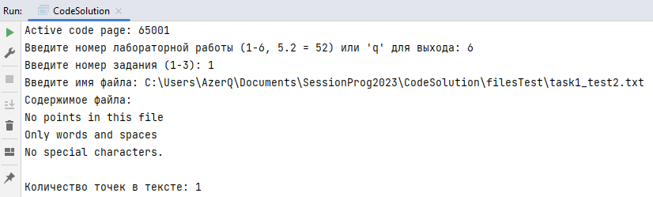

**Задание 2. Основные операции при работе с строками и файлами ы**

Разработать программу на языке C++ для решения следующей задачи.

Определить, содержит ли текст хотя бы один восклицательный знак, и в какой строке.

**Блок-схема:**

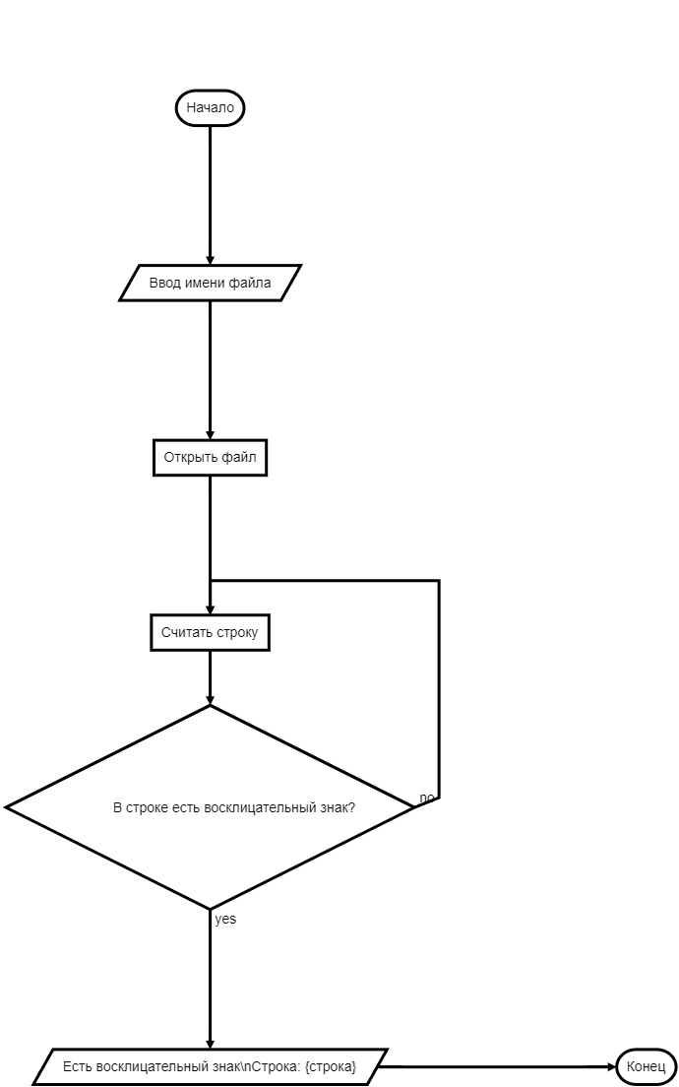

**Код программы:**

void Task2() {

std::string filename;

std::cout<<"Введите имя файла: ";

std::cin>> filename;

std::ifstream file(filename);

if (!file.is_open()) {

std::cout << "Ошибка открытия файла.\n";

return;

}

std::cout<<"Содержимое файла: "<<std::endl;

std::string line;

int lineCount = 0;

bool hasExclamation = false;

while (std::getline(file, line)) {

std::cout<<line<<std::endl;

lineCount++;

if (line.find('!') != std::string::npos) {

hasExclamation = true;

break;

}

}

std::cout<<std::endl;

if (hasExclamation) {

std::cout << "Текст содержит восклицательный знак. Обнаружен на строке: " << lineCount << std::endl;

} else {

std::cout << "Текст не содержит восклицательных знаков.\n";

}

file.close();

}

**Вывод программы:**

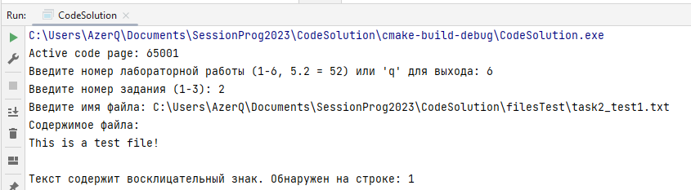

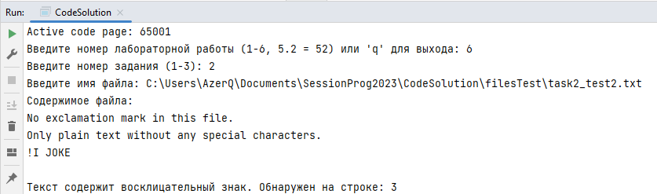

**Задание 3. Основные операции при работе с строками и файлами ы**

Разработать программу на языке C++ для решения следующей задачи.

Определить количество слов в нечётных строках текста.

**Блок-схема:**

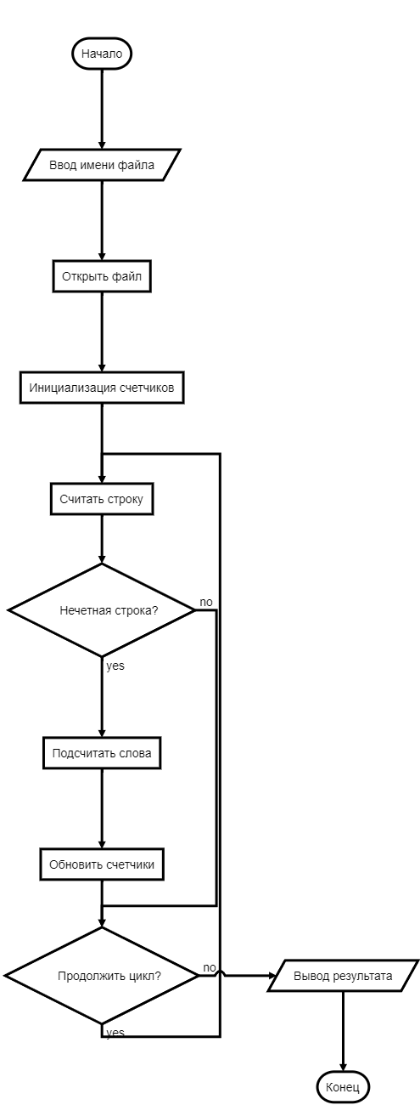

**Код программы:**

void Task3() {

std::string filename;

std::cout<<"Введите имя файла: ";

std::cin>> filename;

std::ifstream file(filename);

if (!file.is_open()) {

std::cout << "Ошибка открытия файла.\n";

return;

}

std::cout<<"Содержимое файла: "<<std::endl;

std::string line;

int wordCount = 0;

int lineCount = 0;

while (std::getline(file, line)) {

std::cout<<line<<std::endl;

lineCount++;

if (lineCount % 2 != 0) {

std::istringstream iss(line);

std::string word;

while (iss >> word) {

wordCount++;

}

}

}

std::cout << std::endl << "Количество слов в нечётных строках текста: " << wordCount << std::endl;

file.close();

}

**Вывод программы:**

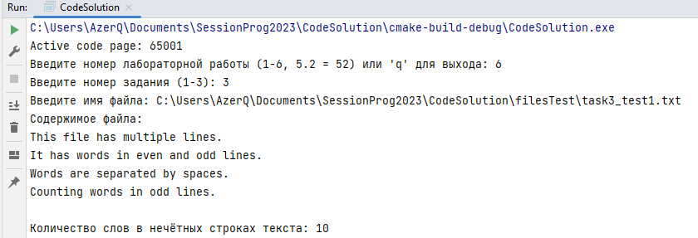

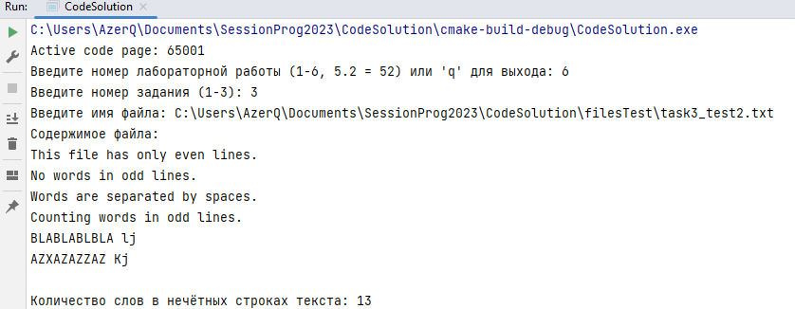

**Вывод**

Лабораторная работа "Изучение приемов работы с файлами и строками в языке C++" позволяет овладеть навыками работы с файлами и строками, что является важным аспектом при разработке программ на языке C++. В результате выполнения данной лабораторной работы достигаются следующие результаты:

1. Изучены основные принципы работы с файлами в языке C++. Были рассмотрены методы открытия, чтения и записи файлов с использованием файловых потоков, таких как ifstream и ofstream.
2. Овладены навыки обработки текстовых данных из файлов. Изучены приемы чтения и записи строковых данных, а также проверка успешности операций с файлами.
3. Освоены приемы работы со строками в языке C++. Были рассмотрены методы сравнения строк, поиска подстрок, манипуляций со строками и другие операции.
4. Поняты принципы обработки текстовых данных с использованием строк. Изучены способы чтения текстовых данных из файла, разделения текста на строки и обработки каждой строки в отдельности.
5. Применены изученные приемы работы с файлами и строками для решения различных задач, связанных с обработкой текстовых данных. Это может включать поиск и анализ определенных значений в файле, фильтрацию и преобразование текста, обработку данных и другие манипуляции.

Лабораторная работа "Изучение приемов работы с файлами и строками в языке C++" является важной частью изучения языка программирования C++, так как работа с файлами и строками является неотъемлемой частью разработки программ. Полученные знания и навыки могут быть применены в различных сферах программирования, где требуется ввод, вывод и обработка текстовых данных.